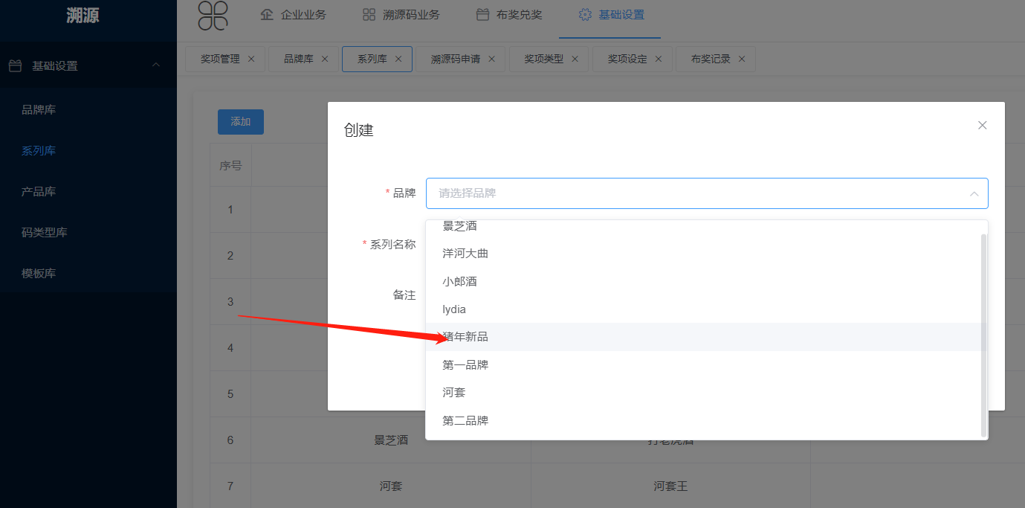

新建完品牌后，新建一个系列，这个下拉框的排序好乱。要不就按拼音来排序吧。

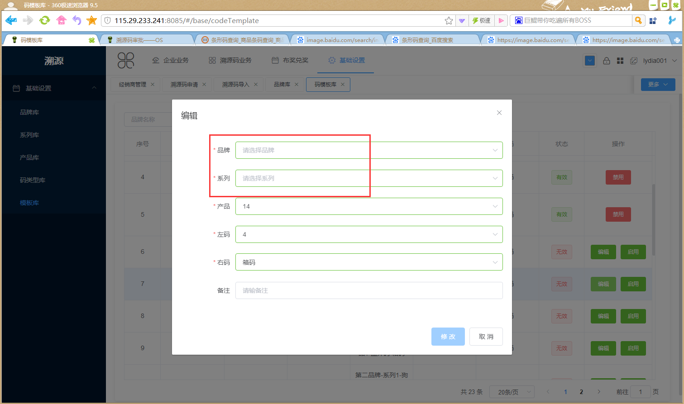

基础设置-模板库

禁用一个刚刚添加的模板（此模板确保所有字段内容都已经填写了），点击编辑进入编辑页面。

此模板的品牌和系列被清空了，没有带出原来的值。

并且右下角的修改按钮是禁用状态，但是修改按钮是有修改效果的。

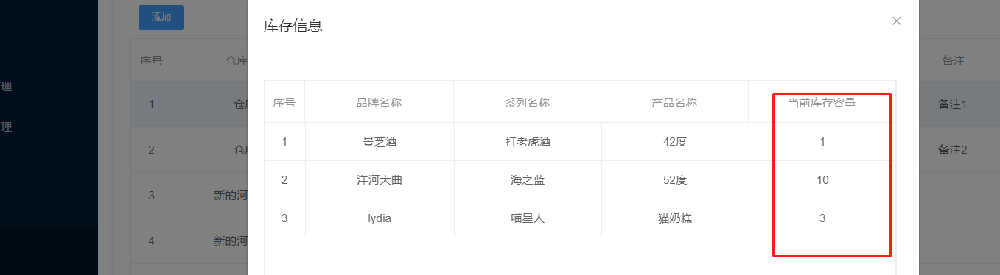

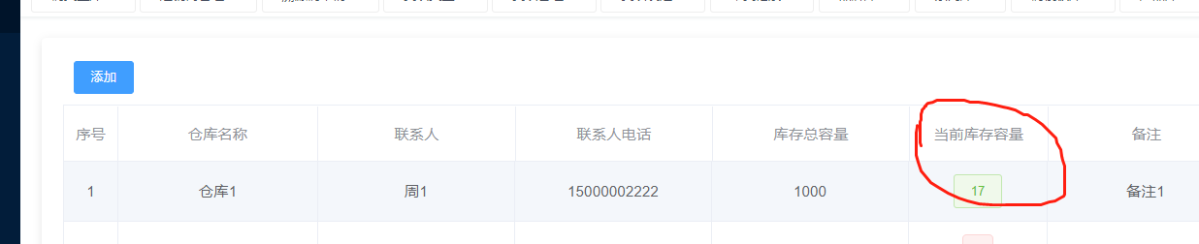

库存信息内外不符。

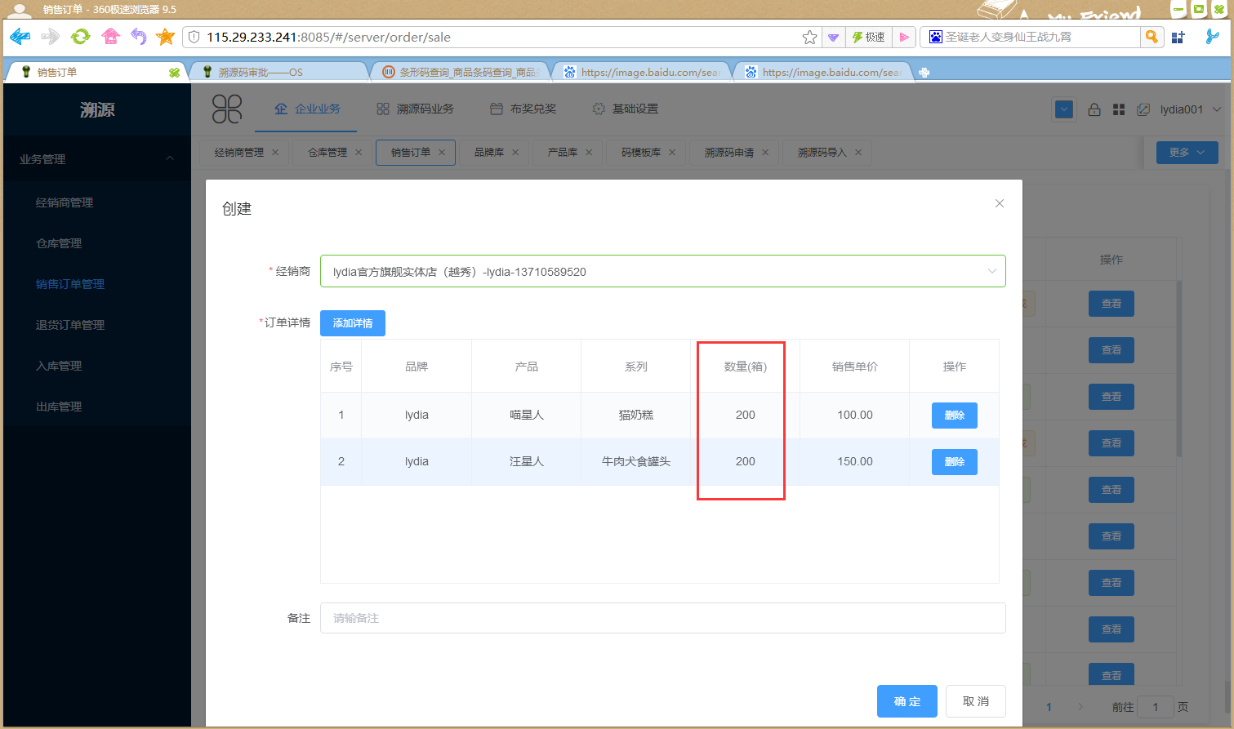

企业业务-销售订单管理

修改一张订单详情时，添加了一条产品详情为数量100，提交成功。再添加一条不同的产品详情数量为50。提交后，两条记录的数量都变成了150，此处的数量计算逻辑有问题。